

**ISTITUTO COMPRENSIVO STATALE**

***Giuseppe Parini di Camposampiero***

Scuole dell’Infanzia, primarie, Secondaria di I Grado

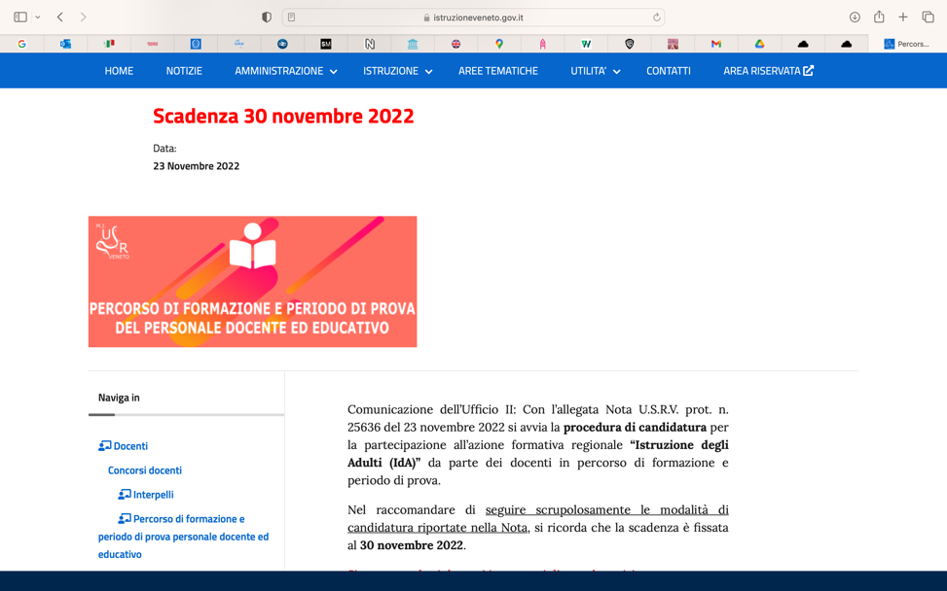

Tel. 0495790500 Segreteria: Via Filipetto, 12 – 35012 e-mail: pdic89200r@istruzione.it

C.F. 80010900282 Camposampiero (PD) PEC: pdic89200r@pec.istruzione.it

www.icscamposampiero.edu.it

**ALLEGATO A**

Al Dirigente Scolastico

Scuola Polo Ambito 20

IC “Parini” - Camposampiero

***CANDIDATURA DI DOCENTE ESPERTO***

**LABORATORI FORMATIVI**

**PER IL PERSONALE DOCENTE IN PERIODO DI FORMAZIONE E PROVA**

La/Il sottoscritta/o ……………………………………………………………………..

nata/o a …………………………………………………………………….. prov. ………………..

il …………………………………….

residente in ……………………………………………………………………..

Comune …………………………………………………………………….. prov. ……………….. CAP ………………..

Tel. ……………………………………………. Cell. …………………………………………….

e-mail ……………………………………………………………………..

Codice Fiscale ……………………………………………………………………..

IBAN

|  |  |  |  |  |  |  |  |  |  |  |  |  |  |  |  |  |  |  |  |  |  |  |  |  |  |  |
| --- | --- | --- | --- | --- | --- | --- | --- | --- | --- | --- | --- | --- | --- | --- | --- | --- | --- | --- | --- | --- | --- | --- | --- | --- | --- | --- |
|  |  |  |  |  |  |  |  |  |  |  |  |  |  |  |  |  |  |  |  |  |  |  |  |  |  |  |

# CHIEDE

**alla S.V. di essere ammessa/o alla procedura di selezione di personale docente ed esperti esterni per lo per la disponibilità a svolgere l’attività di docente esperto nei laboratori formativi nell’ambito del percorso di formazione rivolto al personale docente in periodo di formazione e prova per l’a.s. 2022/2023**

Indicare l’elenco per cui si richiede la partecipazione (può essere indicata una sola scelta, in caso di scelta multipla la commissione sceglierà a proprio insindacabile giudizio a quale delle 4 categorie assegnare la domanda)

* Docente a tempo indeterminato da almeno 5 anni in servizio nella scuola statale o paritaria o nell’università o in quiescenza da non più di 3 anni con documentata esperienza di formatore.
* Un Dirigente Scolastico in servizio o in quiescenza da non più di 3 anni.
* Un Docente universitario in servizio a tempo determinato.
* Un Esperto Esterno alla scuola o all’università con comprovata esperienza di formazione di docenti.

# DICHIARA

* di non aver riportato condanne penali e di non avere procedimenti penali pendenti a proprio carico o di non averne conoscenza;
* di non essere stato destituito da pubblici impieghi;
* di non avere in corso procedimenti di natura fiscale;
* di essere/non essere dipendente della Pubblica Amministrazione;
* di svolgere l’incarico senza riserva e secondo il calendario approntato dal Dirigente Scolastico;
* di avere preso visione dei criteri di selezione;
* di essere in possesso di certificata competenza e/o esperienza professionale maturata nel settore richiesto e/o requisiti coerenti con il profilo prescelto, come indicate nel curriculum vitae allegato;
* di essere in servizio in qualità di docente con contratto a tempo indeterminato dall’a.s. …………………………, presso l’istituto …………………………………………………….., classe di concorso ……………………………………….. materia principale di insegnamento ……………………………………………
* di aver richiesto/di richiedere tempestivamente al Dirigente Scolastico, della scuola presso cui presta servizio, PREVENTIVA AUTORIZZAZIONE per attività occasionale ai sensi dell’Art.53 D.Lgs N. 165/2001 e S.M.I.;
* che i titoli sono presenti nel curriculum vitae allegato;
* che le esperienze professionali attinenti l’area scelta sono specificate nel curriculum vitae allegato;
* che le pubblicazioni sono elencate nel curriculum vitae allegato.

# VERIDICITÀ E CONFERMA DEI DATI INSERITI

La/Il sottoscritta/o ……………………………………………………………………..

nata/o a …………………………………………………………………….. prov. ………………..

il …………………………………….

residente in ……………………………………………………………………..

Comune …………………………………………………………………….. prov. ……………….. CAP ………………..

Tel. ……………………………………………. Cell. …………………………………………….

e-mail ……………………………………………………………………..

Codice Fiscale ……………………………………………………………………..

consapevole della responsabilità in caso di dichiarazioni mendaci, di formazione o uso di atti falsi, ai sensi e per gli effetti dell'art. 46 del D.P.R. 445 del 28 dicembre 2000,

**ATTESTA**

La **VERIDICITÀ** e l'**ESATTEZZA** dei dati sopra dichiarati.

# DICHIARA

altresì, di essere informato, ai sensi e per gli effetti di cui al D.Lgs 101/2018, che i dati raccolti saranno trattati, anche con ausili informatici, esclusivamente nell'ambito del procedimento per il quale la presente dichiarazione viene resa.

Luogo e Data, Firma

# DICHIARA

La disponibilità a svolgere l’incarico senza riserva.

Luogo ………………………………… Data ………………………. Firma

…………………………………………………….

**AUTODICHIARAZIONE (compilazione obbligatoria, pena esclusione)**

**Per ogni area, inserire i dati (Sì, No)**

|  |  |  |  |  |  |  |  |
| --- | --- | --- | --- | --- | --- | --- | --- |
| ***Titoli culturali*** |  |  | | ***Punti*** | | ***Riferimento***  ***Pagina***  ***CV*** | |
| LAUREA vecchio ordinamento/magistrale  in ……………………………………………………………………….. | SI | NO | |  | |  | |
| ALTRA LAUREA vecchio ordinamento/magistrale  in ……………………………………………………………………….. | SI | NO | |  | |  | |
| Dottorato ricerca  in ……………………………………………………………………….. | SI | NO | |  | |  | |
| Diploma di perfezionamento post diploma o post laurea, Master universitario di I o II livello: solo se corrispondenti a 60 CFU -1500 ore - con esame finale.  Massimo tre titoli, conseguiti in tre differenti anni accademici, attinenti alla tematica   1. ………………………………………………………………………….. 2. ………………………………………………………………………….. 3. ………………………………………………………………………….. | SI | NO | |  | |  | |
| Corsi di formazione/seminari attinenti alla tematica (10 ore o superiore)   1. ………………………………………………………………………….. 2. ………………………………………………………………………….. 3. ………………………………………………………………………….. | SI | NO | |  | |  | |
| Titolo di specializzazione sul sostegno alle alunne ed alunni con disabilità | SI | NO | |  | |  | |
| Certificazioni informatiche  Specificare quale ……………………………………………………………… | SI | NO | |  | |  | |
|  |  |  | |  | |  | |
| ***Esperienze professionali attinenti l’area scelta*** |  |  | |  | | ***Riferimento***  ***Pagina***  ***CV*** | |
| **Formatore** in corsi PNFD ambito 20 o altri ambiti   1. ………………………………………………………………………….. 2. ………………………………………………………………………….. 3. ………………………………………………………………………….. | SI | NO | |  | |  | |
| **Formatore** in corsi/workshop/seminari coerenti con l’area di intervento superiori a 10 ore (non Ambito e diversi da quelli del precedente punto)   1. ………………………………………………………………………….. 2. ………………………………………………………………………….. 3. ………………………………………………………………………….. | SI | NO | |  | |  | |
| **Tutor** in corsi coerenti con l’area di intervento superiori a 10 ore   1. ………………………………………………………………………….. 2. ………………………………………………………………………….. | SI | NO | |  | |  | |
| 4. Anzianità di servizio svolto nel profilo/ruolo di attuale appartenenza superiore a 10 anni | SI | NO | |  | |  | |
| 5. Nomina membro Équipe Formative Territoriale | SI | NO | |  | |  | |
| 6. Animatore Digitale | SI | NO | |  | |  | |
| 7. Membro team innovazione digitale (non cumulabile con Animatore Digitale) | SI | NO | |  | |  | |
|  |  |  |  | |  | |  | |
| ***Pubblicazioni*** |  |  |  | |  | | ***Riferimento***  ***Pagina***  ***CV*** | |
| 1. Per ciascun libro o parte di libro, dai contenuti attinenti la tematica purché risulti evidente l’apporto individuale del candidato | SI | NO | |  | |  | |
| 2. Per ciascun articolo, dai contenuti attinenti la tematica, pubblicato su riviste ricomprese negli elenchi ANVUR | SI | NO | |  | |  | |
|  |  |  | |  | |  | |

Luogo ……………………………… Data …………………………………..

Firma

…………………………………………………….